Ο Απλός Ενεστώτας σχηματίζεται
Με το υποκείμενο και το κύριο ρήμα.
Το ρήμα αλλάζει στο τρίτο πρόσωπο του ενικού αριθμού.(he-she-it).

Στα περισσότερα ρήματα βάζουμε μόνο
Ένα -s στο τρίτο πρόσωπο του ενικού.
I work – he works I like – he likes
1.Στα ρήματα που τελειώνουν σε -s –sh –ch –x ή –o βάζουμε –es.
I kiss- he kisses I fix – he fixes
I finish- he finishes I go – he goes
I teach- he teaches
I walk
You walk
He walks
She walks
It walks
We walk
You walk
They walk

I don’t walk
You don’t walk
He doesn’t walk
She doesn’t walk
It doesn’t walk
We don’t walk
You don’t walk
They don’t walk

Do I walk?
Do you walk?
Does he walk?
Does she walk?
Does it walk?
Do we walk?
Do you walk?
Do they walk?
ΠΡΟΣΟΧΗ
- Το ρήμα do/does όταν χρησιμοποιείται για να σχηματίσουμε την άρνηση και την ερώτηση, είναι βοηθητικό ρήμα και δεν το ερμηνεύουμε.Μπορεί να είναι και κύριο ρήμα με τη σημασία του κάνω όπως στα παρακάτω παραδείγματα.
Ηe does his homework in the afternoon.
He doesn’t do his homework in the afternoon.
Does he do his homework in the afternoon?
2.Το ρήμα have(χωρίς το got) είναι κύριο ρήμα όταν είναι σε εκφράσεις όπως:have breakfast/lunch/dinner/have a bath /shower κ.λπ.’ αυτό σχηματίζουμε την άρνηση και την ερώτηση με τα do και does.
3.Η λέξη never έχει αρνητική έννοια και χρησιμοποιείται με ρήμα στον καταφατικό τύπο.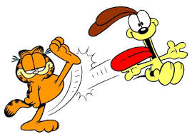

1. Fill in don’t or doesn’t.
1. I ……… live in Italy.
2. Nick…… work at the bank.
3. I and Leo…….. to the gym.
4. He……… eat meat.
5. It……….. snow very often.
6. She……….. like bananas.
7. We………. have dinner at six o’clock.
2. Fill in do or does.
1. ……….. Jim take the bus to school?
2. ………….. you often visit your grandparents?
3. …………… they listen to music in the evenings?
4. ………….. he speak Spanish?
5. ………….. the girls do their homework every day?
3. Write short answers.
!=yes @=no
1. Does Helen speak Italian?!
…………………………………………
2. Do you live in the USA? @
………………………………………
3. Do Mr. and Mrs. Dexter read a newspaper every day? @
……………………………………………………
4. Does Amy work on Sunday?!
………………………………………………
5. Does an elephant drink coffee? @
……………………………………………………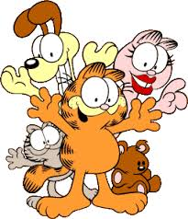
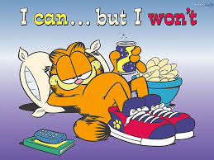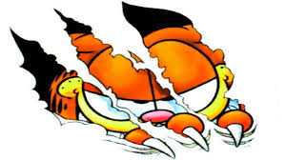
Look at the pictures and then answer the questions.
Does Garfield wear shoes?
…………………………………………..
Does Garfield drink something?
……………………………………………….

